Título do Trabalho, Coloque A Primeira Letra de Cada Palavra em Letra Maiúscula (Times New Roman 16)

Nome do(a) Discente 1
Discente do curso de (preencher com o curso) da Faculdade ENAU

*Nome do(a) Docente 2(Se houver)
Docente do curso de (preencher com o curso) da Faculdade ENAU
*caso possua mais docentes envolvidos, insira em sequencia, incluindo instituição em que esta vinculado.
Resumo
Siga este modelo para elaborar o seu trabalho. Mantenha a formatação como o tamanho da fonte, cor e espaços. Apresente um resumo de cerca de 100 a 250 palavras. Neste espaço tente resumir sua ideia de projeto, lembre-se de que se trata de um pré-projeto, então não há a necessidade de apresentação de resultados.
Palavras-chave: Palavra 1, Palavra 2, Palavra 3.

1. Introdução

O Pré-Projeto deve ter no máximo 5 páginas incluindo a lista de referências. O trabalho deve iniciar com a seção “1. Introdução” e terminar com a seção “Proposta de Cronograma das Atividades”.

Nesta seção, tente introduzir o leitor do que você deseja desenvolver neste um ano de pesquisa. Traga alguns fundamentos teóricos que auxilie o leitor a entender o que será proposto. Escreva sempre em terceira pessoa.

Apresente as equações e a as figuras conforme os exemplos (APENAS SE NECESSÁRIO). Ao citar as figuras e as equações utilize letras maiúsculas como, por exemplo, Equação (1) e Figura 1.
Todas as variáveis devem ser definidas e formatadas em itálico, como no exemplo

x = y + z, (1)

sendo x, y e z as variáveis.
Evite a personificação das figuras com expressões como “a Figura 1 apresenta”. Prefira expressões como “apresenta-se na Figura 1” ou “apresentado na Figura 1”.
As figuras devem ser de boa qualidade e, se forem de sua autoria, devem estar obrigatoriamente em português. Se utilizar figuras de outros trabalhos, cite a fonte no texto e no título da figura.

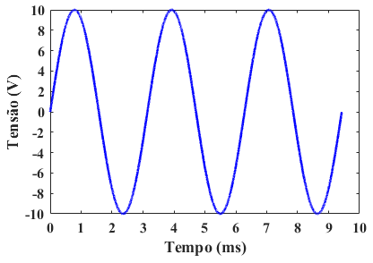
Figura 1. Exemplo de figura.

2. Objetivos

Utilize esta seção para deixar claro quais são os objetivos deste pré-projeto de pesquisa.

3. Justificativa

Utilize esta seção para justificar a importância de se desenvolver este projeto. Colique aqui qual a relevância científica, tecnológica ou qual a relevância que este projeto terá na sociedade.

4. Tipo de projeto

Coloque aqui qual será o projeto que será desenvolvido, de acordo com o item 1.5 do edital.

5. Material e Métodos

Descreva nesse tópico como pretende realizar sua pesquisa, a forma que pretende utilizar para reunir as informações sobre o objeto de pesquisa do seu trabalho.
Em caso de envolver analise em pessoas, caracterizar sua amostra (idade, quantidade, gênero, etc...)

6. Referências

Coloque aqui quais foram as referencias citadas durante a construção do seu texto, elas devem aparecer na ordem em que foram citadas, Seguindo as Normas da ABNT.

7. Proposta de Cronograma de Atividades

Utilize o quadro abaixo para dividir em etapas a execução do seu projeto, o que pretende realizar em cada momento

Tempo | Atividade
Meses 1 e 2
Meses 3 e 4
Meses 5 e 6
Meses 7 e 8
Meses 9 e 10
Meses 11 e 12

